Collection层次结构

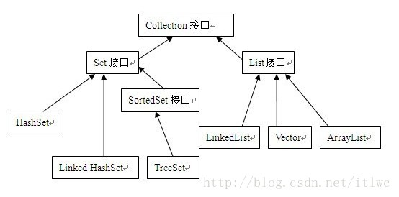

//Vector的crud
import java.util.List;
import java.util.Vector;

public class VectorDemo {
public static void main(String[] args) {
List<A> list = new Vector<A>() ;

A a1=new A(1,"haha");
A a2=new A(2,"haha");
// 向列表的尾部追加指定的元素
list.add(a1);
list.add(a2);
//修改
list.set(1, a1);
//删除
// list.remove(a2);
//获取指定对象
System.out.println(list.get(0).toString());
//遍历
for (A a : list) {
System.out.println(a.toString());
}
}
}
class A{
int i;
String b;
public A(int j, String string) {
i=j;
b=string;
}
@Override
public String toString() {
return "a [i=" + i + ", b=" + b + "]";
}

}

Stack(Vector的子类 )

案例
[java] view plain copy
package com.itlwc;

import java.util.Enumeration;
import java.util.Stack;

public class Test {
public static void main(String[] args) {
Stack stack = new Stack();
// 向栈里面压一个整数
stack.push(new Integer(123));
stack.push("lwc");
stack.push(new Double(88.88));
// 遍历
Enumeration items = stack.elements();
while (items.hasMoreElements()) {
System.out.print(items.nextElement() + " ");
}
System.out.println();
// 出栈
while (stack.size() != 0) {
System.out.print(stack.pop() + " ");
}
}
}
/*
打印结果:
123 lwc 88.88
88.88 lwc 123
*/

LinkedList

LinkedList功能与ArrayList,Vector相同,内部是依赖双链表实现的,
因此有很好的插入和删除性能,但随机访问元素的性能很差

二．Set
[plain] view plain copy
实现类
HashSet,LinkedHashSet
子接口
SortSet
实现类
TreeSet
不包含重复元素,最多包含一个null,元素没有顺序

常用方法：

iterator
Iterator<E> iterator()
返回在此 set 中的元素上进行迭代的迭代器。返回的元素没有特定的顺序（除非此 set 是某个提供顺序保证的类的实例）。

1.HashSet
[plain] view plain copy
HashSet不是Ordered也不是Sorted,存储对象引用时是按照哈希策略来实现的,
HashSet中是否存在一个对象是通过equals()和hashCode()协同判断
不保证顺序

2.LinkedHashSet
[plain] view plain copy
LinkedHashSet是Ordered,采用双链表实现的
有固定顺序,也就是插入顺序
LinkedHashSet底层是使用LinkedHashMap实现的

3.SortedSet接口
[plain] view plain copy
保证迭代器按照元素递增顺序遍历的集合,可以按照元素的自然顺序进行排序
常用方法
Object first()
返回此有序集合中当前第一个(最小的)元素
Object last()
返回此有序集合中最后一个(最大的)元素
SortedSet headSet(Object toElement)
返回此有序集合的部分视图,其元素严格小于toElement
SortedSet tailSet(Object fromElement)
返回此有序集合的部分视图,其元素大于或等于fromElement
SortedSet subSet(Object fromElement,Object toElement)
返回此有序集合的部分视图,元素范围从fromElement(包括)到toElement(不包括)
Comparator comparator()
返回与此有序集合关联的比较器,如果使用元素的自然顺序,则返回 null

3.1 TreeSet
[java] view plain copy
TreeSet是SortedSet接口的实现,元素不论以什么元素插入,在遍历的时候,都会以天然顺序遍历 。 使用元素的自然顺序对元素进行排序，或者根据创建 set 时提供的 Comparator 进行排序，具体取决于使用的构造方法。
TreeSet底层是使用TreeMap实现的
构造方法
public TreeSet()
public TreeSet(SortedSet s)
public TreeSet(int initialCapacity)
public TreeSet(Comparator<? super E>)
public TreeSet(Collection c)
因为TreeSet是带排序的,所以想要为TreeSet增加自定义类型,必须指定排序规则

